Activité des spores
Catégorie : Champignon
Age conseillé : A partir de 5 ans
Nombre de participants : Jusqu’à 3
Lieu : Centre Protestant d’Amougies
Durée : 15 minutes
Type d’approche : scientifique, ludique, apprentissage,

Auteurs : Catherine Neve, Lionel Vogels, Julie Pary, Steve Rozier, Delphine Pousseur
Objectif
Découvrir différentes manières de reproduction du mycélium, visualiser celui-ci sous la terre et les sporophores reproducteurs sur le sol.
Message(s) :
Faire comprendre que le mycélium le fin filament blanc qui se trouve dans le sol est le véritable champignon (en contradiction avec le terme champignon du langage commun) et qu’il a besoin de se reproduire dans les meilleures conditions (humidité) afin de faire apparaître son appareil reproducteur que l’on appelle le sporophore (qui porte les spores). Les sporophores ont des formes différentes et ils peuvent avoir différentes façons de libérer les spores (graines) se trouvant à l’intérieur ;
- 3 modes de reproduction des champignons : par les lamelles qui libèrent les spores et tombent, par l’intervention d’insectes (sous leurs pattes) ou par explosion des spores du chapeau ainsi disséminés par le vent.

- Mise en situation
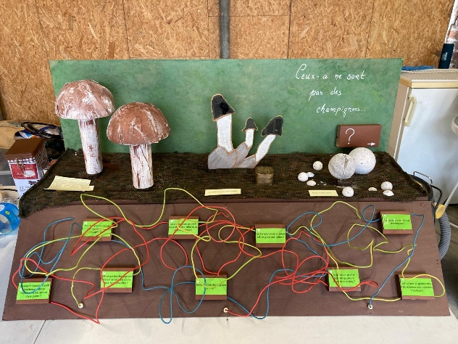
- Disposition du stand :
B. Introduction : Les animés ont à leur disposition une règle du jeu écrite à lire avant de pouvoir débuter le jeu.
C. Formation des équipes : trois joueurs cf règle du jeu
D. Distribution matériel : Le matériel est disposé sur le support par les concepteurs pour la première utilisation et ensuite par les joueurs en fin de partie pour les joueurs suivants.

- Déroulement
A. Etape 1 : Le jeu commence par un parcours en suivant à l’aide d’une perle un câble de couleur qui représente le mycélium (bleu, jaune, rouge) ainsi permettre à trois joueurs de participer.
B. Etape 2 : Le long du parcours chaque joueur va découvrir trois questions sur la reproduction du champignon, et doit répondre par vrai ou faux. Les réponses sont affichées sur le côté droit du jeu.
C. Etape 3 : Arrivé à la fin du parcours, chacun découvre un sporophore différent (le fruit du mycélium) et réalise une expérience ;
1. Russule : tapoter le chapeau et voir les spores tomber,
2. Satyre puant : lancer des petites mouches sur le chapeau afin qu’il se colle.
3. Vesse de loup : presser la boule et les spores s’envolent.
D. A la fin du jeu, replacer la perle au point de départ, afin de permettre aux prochains de jouer.
3. Fin du jeu
Conseils :
- Le jeu se termine quand ils ont testé les trois façons de disséminer les spores de
sporophores.
- Le message est de comprendre à partir d’un questionnaire et d’expériences, que le champignon se reproduit par des spores et qu’il y a plusieurs méthodes pour se reproduire.
- Pour que l’expérience fonctionne correctement. Il ne faut pas oublier de recharger les sporophores de ses spores (café moulu, sucre de canne pour les deux russules, et talc pour la vesse de loup) Et d’ouvrir la boîte des petites mouches à côté du satyre puant.
- Faire attention que les perles soient bien placées au début du jeu.

Matériel
- Café moulu, sucre de canne à placer à l’intérieur des russules.
- Du talc à placer sur la vesse de loup.
- Bien vérifier si les mouches son dans leur boite à côté du satyre puant.
- Que le mode d’emploi soit bien affiché.
- Que la fiche des réponses soit bien collée sur le côté droit du jeu.

- Annexes
Mode d’emploi :
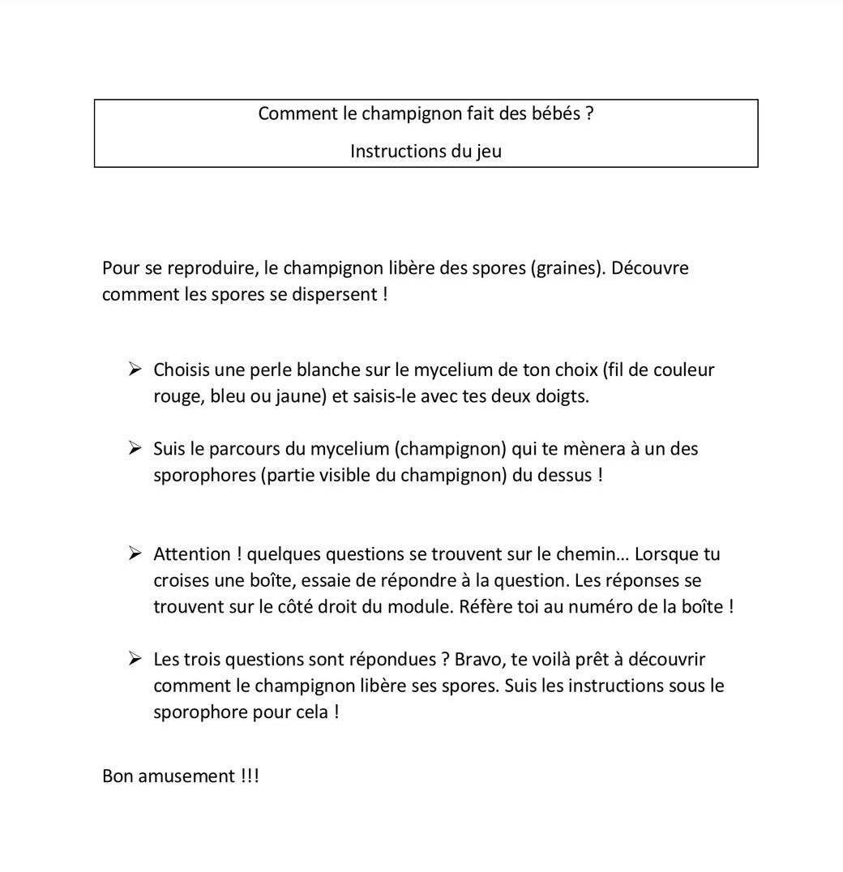

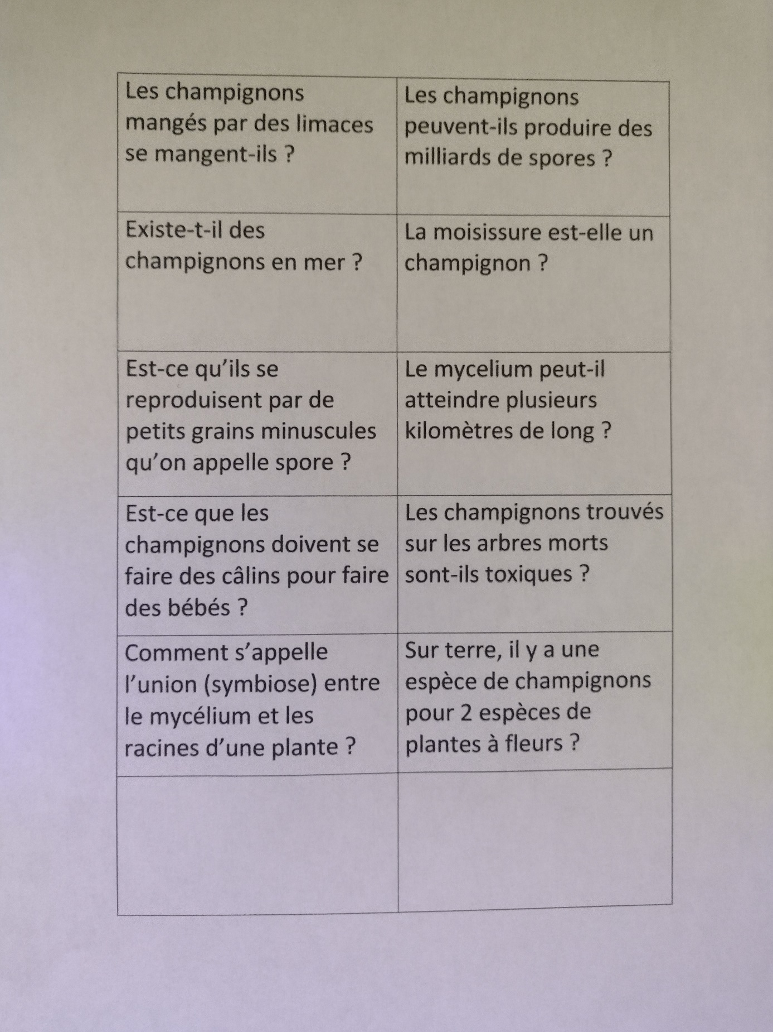
Questionnaire :

Réponses :
